
Todistus
petri alahäivälä
On suorittanut
22.8.2020
Yleisperehdytys
räjähdysvaarallisiin tiloihin (ATEX) -
Verkkokoulutus
Kurssin järjesti LIS Group Oy
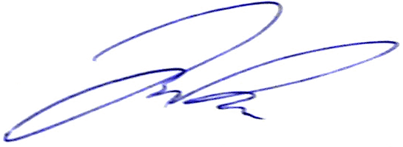
Jani Pihl
CEO / Manager responsible for education

